Отделка поверхностей
Когда по условиям чертежа требуется получить гладкую и блестящую зеркальную поверхность детали, но точность размеров может быть грубой, применяют полирование этой поверхности; если же, помимо чистоты и блеска, требуется получить точные размеры детали, применяют доводку или притирку.

1. Полирование
Полирование производится на токарных станках при помощи наждачной шкурки. В зависимости от размера зерен наждака различают следующие номера шкурки: № 6, 5 и 4 — с крупными зернами наждака № 3 и 2 — со средними, № 1, 0, 00 и 000 — с мелкими. Самое чистое полирование дает шкурка № 00 и 000. Наждачную шкурку нужно держать так, как показано на рис. 232, а, иначе она может намотаться на деталь и защемить пальцы.
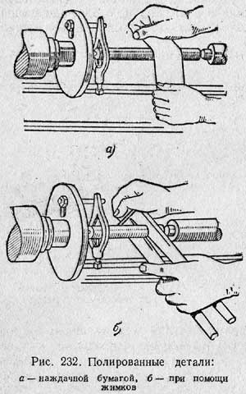
Полирование производится значительно быстрее при помощи простого приспособления, называемого жимками (рис. 232, б). Жимки состоят из двух деревянных брусков, соединенных с одного конца кожаным или металлическим шарниром и имеющих углубления по форме детали. В жимки закладывают наждачную шкурку или засыпают наждачный порошок. Рекомендуется смазать полируемую поверхность машинным маслом или смешать с маслом порошок, тогда поверхность получается более блестящей.
Применение жимков устраняет опасность повреждения рук токаря и захвата рукава вращающейся деталью, хомутиком или патроном.
Полирование ведут при легком нажиме жимков и больших числах оборотов обрабатываемой детали.

- При помощи чего производится полировка на токарных станках?
- Полирование производится значительно быстрее при помощи приспособления …
- Что устраняет применения жимков?
- Какие шкурки дают самое чистое полирование?

